Repositorio remoto de gitHub

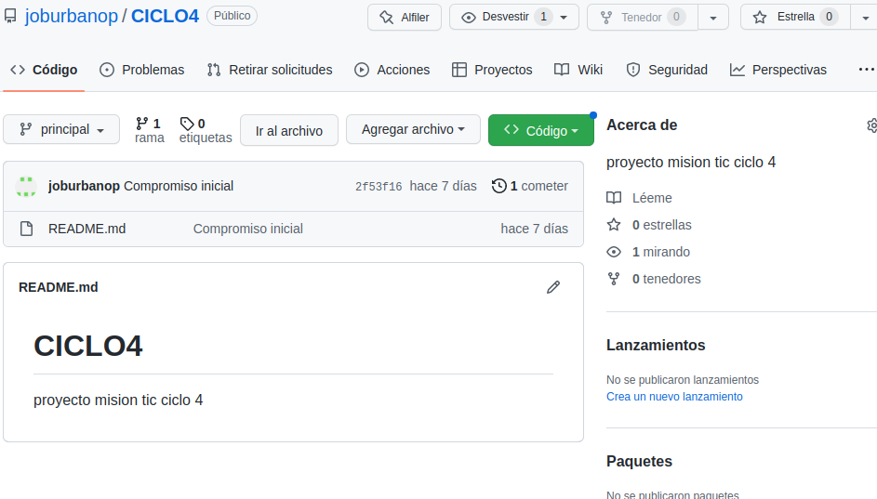El

objetivo principal de los entornos virtuales de Python es crear un entorno aislado para varios proyectos de Python. De esta manera, puede instalar una versión específica de un módulo por proyecto sin preocuparse de que afecte a otros proyectos de Python. Una API es una sección del backend que permite que el frontend pueda comunicarse con él a través de mensajes bidireccionales (de ida y vuelta).

* Creación del nuevo entorno virtual

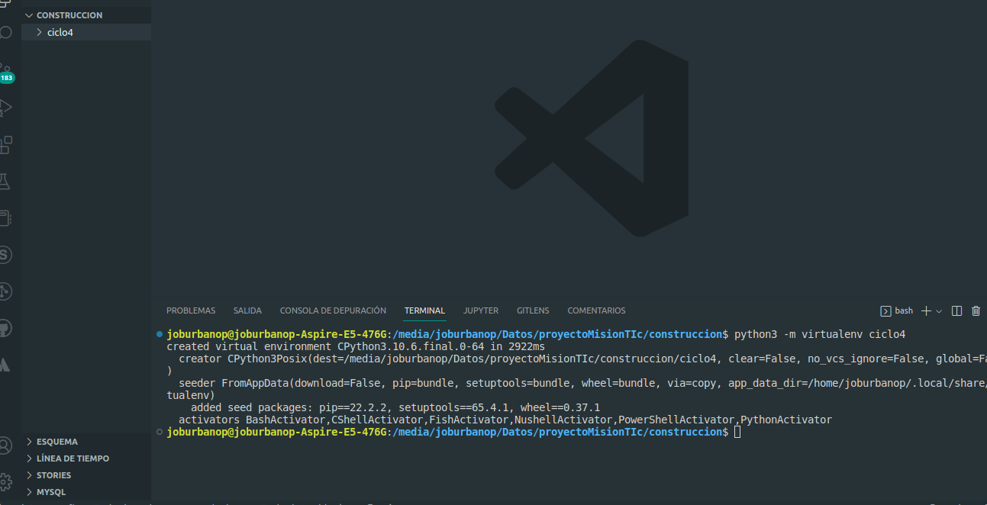

* ingreso y activación del entorno virtual



* instalación de todas las dependencias a utilizar para funcionar con fastapi

-uvicorn es un servidor web que nos permite ejecuatar nuestra aplicación

- este se crea el archivo requirements.txt para controlar los requirimientos

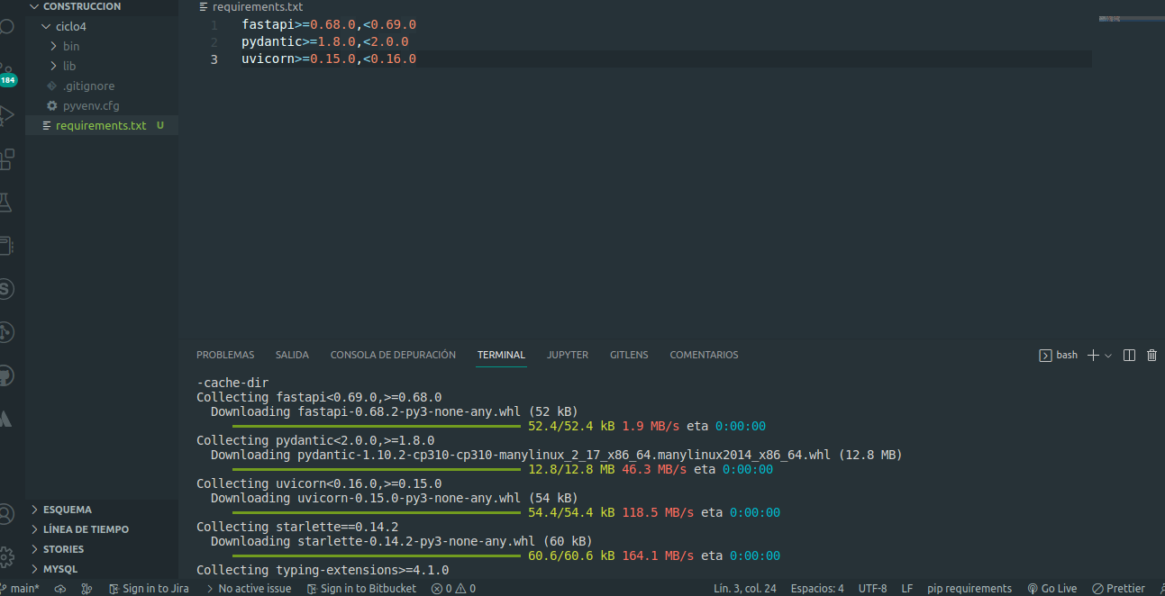

* como buenas practicas se crea el archivo de todos los requerimientos necesario

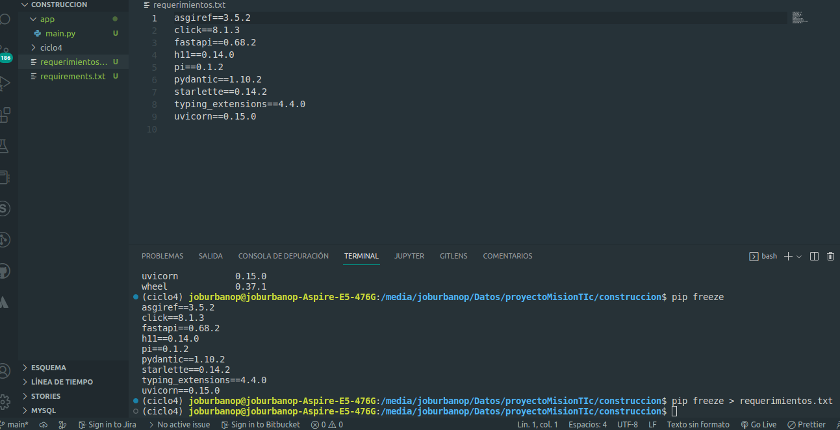

* creacion de nuestro archivo base main.py



* verificar que esta en la version de python que esta en el entorno virtual

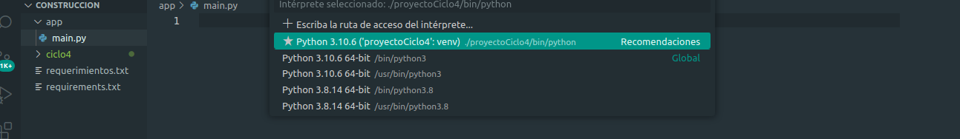

* se modifica el archivo principal

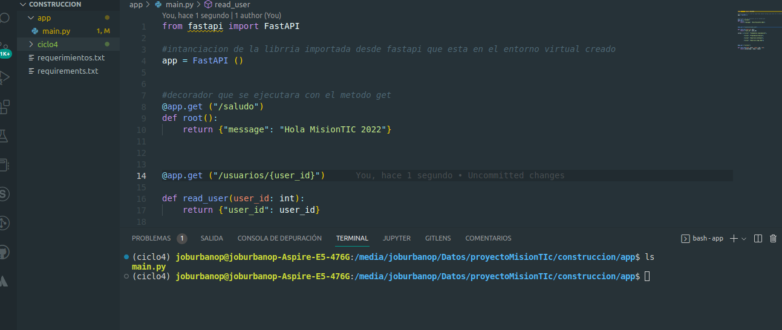

* se envia lo realizado

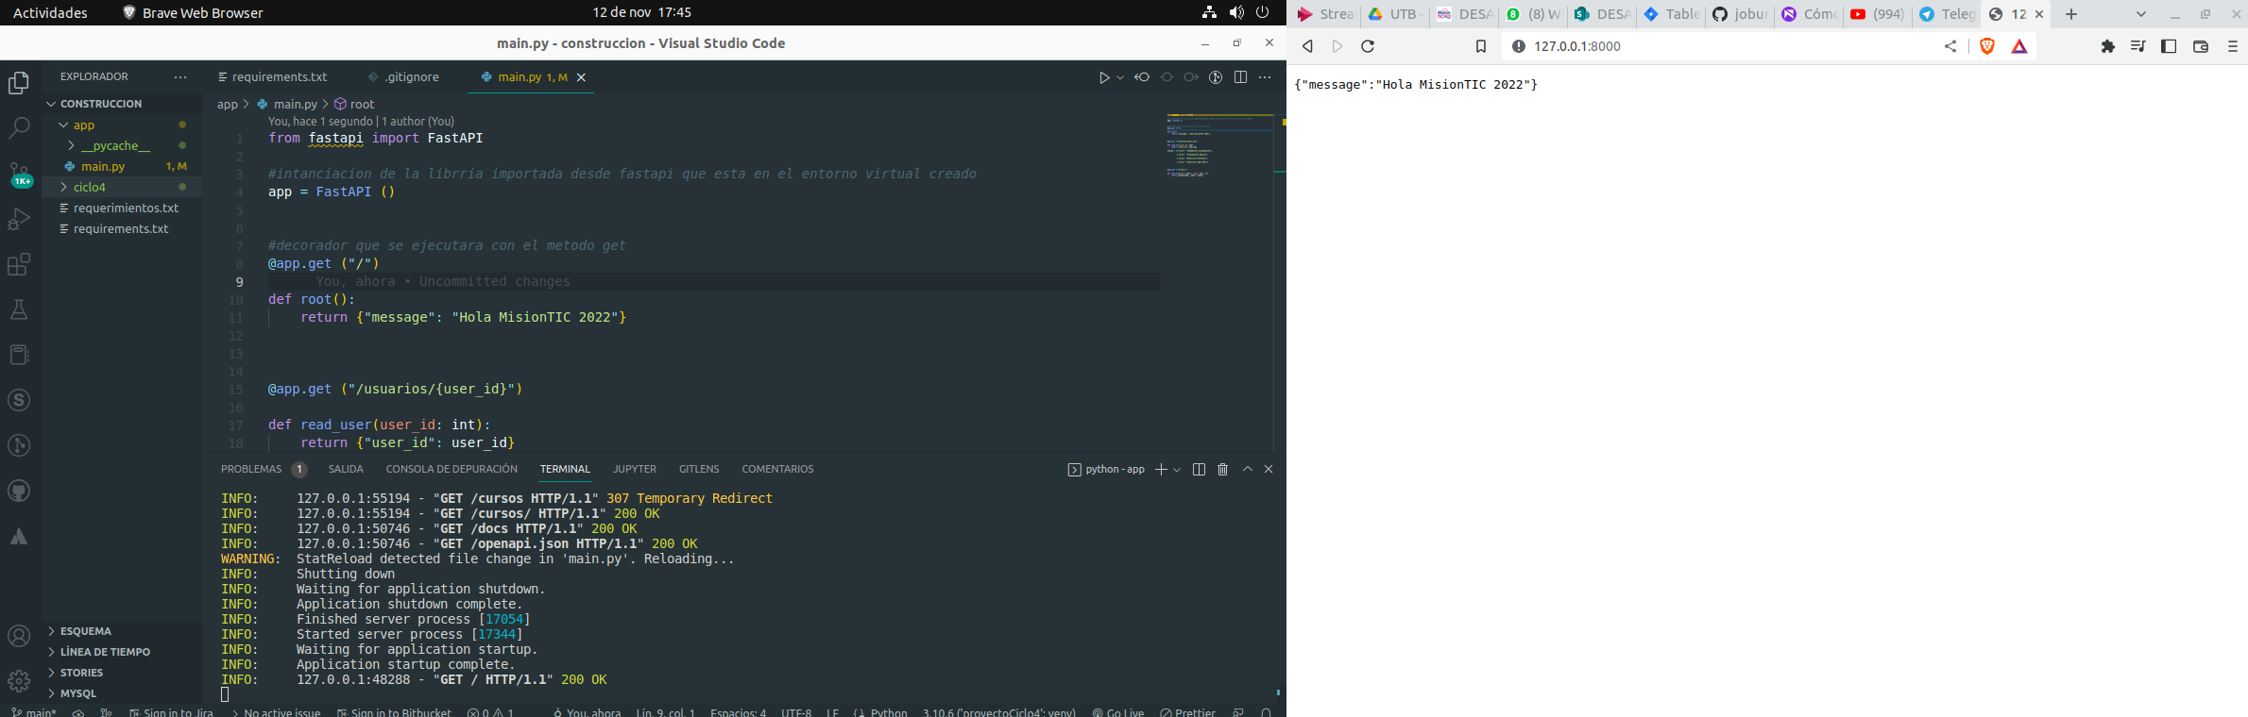

* dependiendo de la ruta que estemos se mostrara de una forma diferente

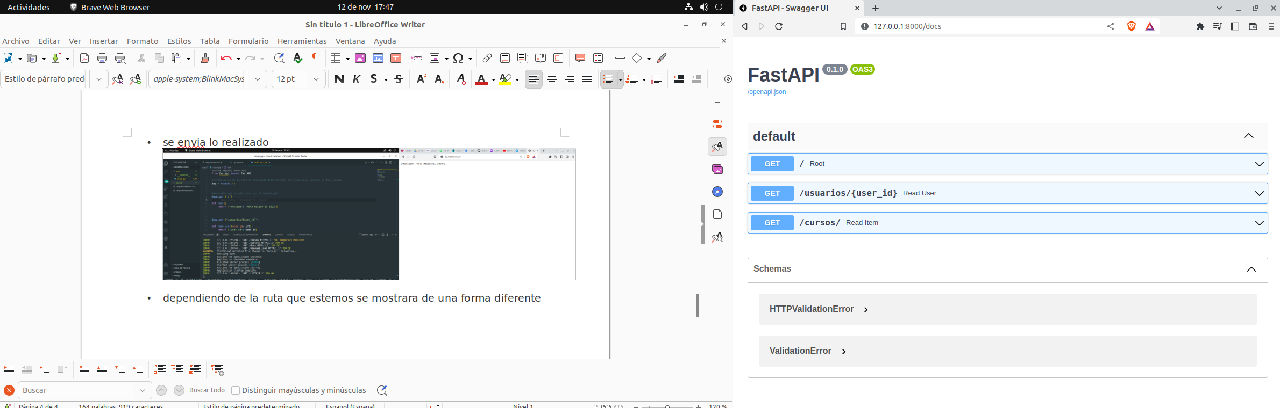

**creando los Endpoint o las rutas de APP SISTEMA GESTIÓN DE PAQUETES**

**(crud)**

- /paquetes es el primer edpoin visualiza

- /selecciona el paquete que deseemos segundo endpoint

- /paquete/ permite mandar información, ya sea para añadir información tercer endpoint

- /paquetes/{id} endpoint que permite actualizar información. Generalmente se usa para gestionar información en base de datos.

- /paquetes/{id}/eliminar endpoint de eliminación de un paquete

